区域供冷（热）技术研讨会在武汉召开
由湖北省土木建筑学会暖通空调专业委员会与武汉德威热力股份有限公司联合举办的“区域供冷（热）技术研讨会”，于2017年1月11日下午在德威公司召开。研讨会由暖通专委会主任委员符永正教授主持。出席研讨会的有中南建筑设计院股份有限公司副总工马友才、机电一所暖通总工王春香、机电一所副所长许玲，中信集团建筑设计研究总院有限公司副总工陈焰华、暖通总工雷建平，武汉和创建筑工程设计事务所有限公司总工程旦，湖北天一建筑设计有限公司总工刘政斌，武汉理工大设计研究院有限公司总工洪学新，中国轻工业武汉设计设计工程有限公司暖通专业副总工肖能辉，华中科技大学教授徐新华、谢军龙，武汉科技大学教授周传辉，武汉德威热力股份有限公司副总洪满江及德威热力公司技术部、业务部的相关人员，共计30余人。
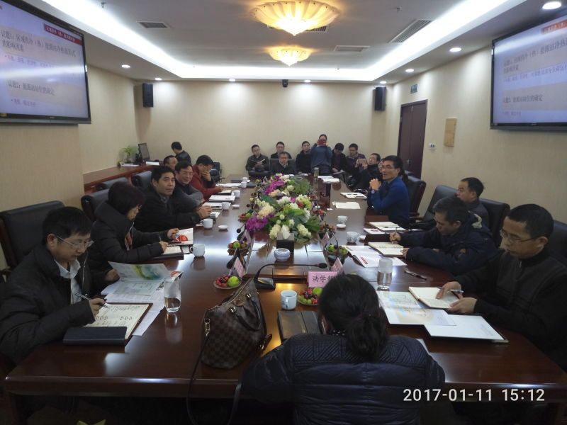
德威公司徐斌董事长首先热情欢迎各位专家莅临研讨会，并简单回顾了德威公司自2006年成立以来，作为武汉“冬暖夏凉”工程项目法人在武昌、洪山、青山从事了十多年集中供热的创业历程。他指出，德威公司下一步将在集中供暖的基础上，将区域供冷作为市场开发的重点，使之成为继自来水、电力、燃气、集中供热后又一公用事业，并与中国节能环保集团公司、武汉国有资产经营公司、沈阳惠天热电股份有限公司成立合资平台公司，主要从事区域联合能源供应技术咨询与服务；区域清洁能源、可再生能源供应技术开发与利用；能源站、各级供能管网及换热站的投资建设与经营管理；区域中央空调工程、区域集中供冷供热工程、水地源热泵工程、机电设备安装工程、城市既有建筑综合节能改造等。为推动区域供冷（热）技术推广发展，特邀请业内资深专家、行业领导者，对区域供冷（热）技术发展的整体格局进行解析，并且在此基础上，探讨区域供冷（热）的发展方向。
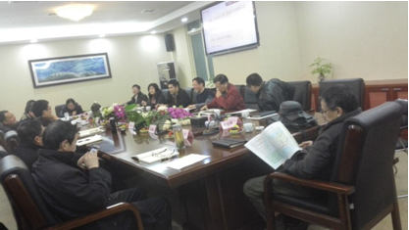
研讨会上，各位专家对区域供冷（热）能源站冷热源形式的影响因素（包括审批、政策、经济型、可靠性及部分负荷运行方案），能源站站位的确定（规模、输送半径），能源站供冷（热）供、回水温度及温差的确定（包括能耗、经济性、舒适性），区域能源站对环境影响及对策（如冷却塔、水/地源热泵等对环境的影响），区域能源站面临的安全问题及解决措施(乙二醇、冷媒、污水源热泵卫生防疫），能源站冷热量调节技术（供水温度、供回水温差、流量），能源站及末端集中监控系统，蓄冰空调系统的可行性等各个方面都提出的自己的意见和建议，并就清洁和可再生能源在城市集中供热制冷等问题进行了深入的探讨。大家畅所欲言，会议取得圆满成功！

